RecTourist  
Caso de Uso: Gerar Histórico de avaliações

1. Descrição Resumida

Esse caso de uso descreve como o sistema gera o histórico de suas avaliações na aplicação RecTourist.

1. Descrição dos Atores
   1. Sistema
2. Pré-condições

O usuário deverá estar previamente cadastrado na base de dados e ter avaliado algum ponto turístico.

1. Fluxo Principal
2. A aplicação exibe a Timeline ao usuário.
3. O aplicativo valida se o usuário possui alguma avaliação de pontos turísticos. [FA1]
4. Exibe o Histórico na Timeline.
5. Histórico gerado com sucesso
6. Ator visualiza o histórico com sucesso.
7. O caso de uso é encerrado.
8. Fluxos Alternativos
   1. [FA1]

Se no passo 2 do Fluxo Principal usuário não possuir alguma avaliação válida

1. Apresentar uma mensagem de erro para o usuário informando que o usuário não possui avaliações válidas.
2. Cenários Principais
   1. Cenário 1
3. Todos os passos do Fluxo Principal
   1. Cenário 2
4. Fluxo Alternativo 1
5. O usuário volta ao passo1 do fluxo principal
6. Pós-condições
   1. Histórico disponível para consulta

Ao final da execução do caso de uso, o ator terá acesso ao histórico de suas avaliações anteriores.

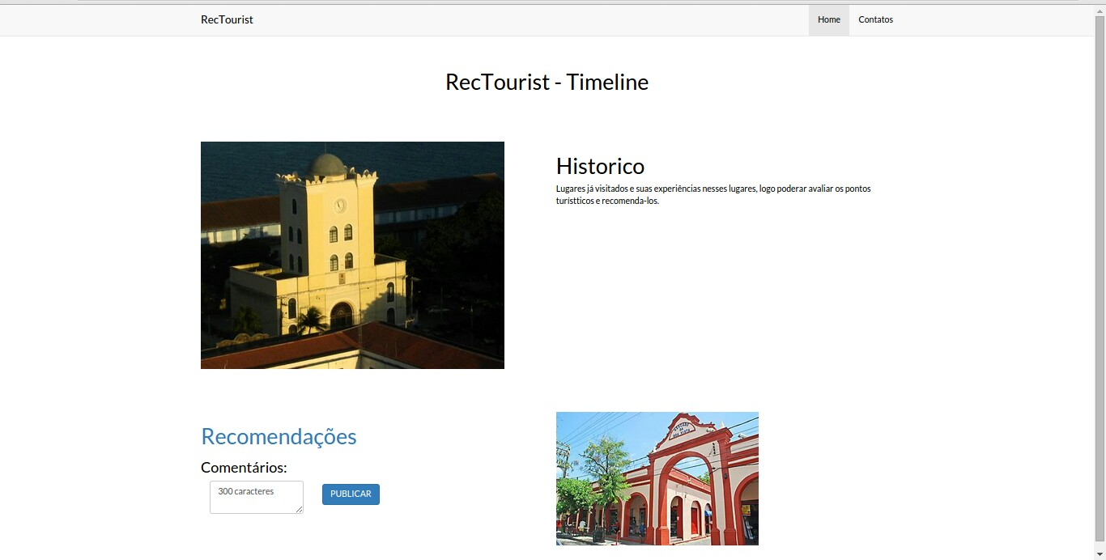

1. Requisitos Adicionais

****